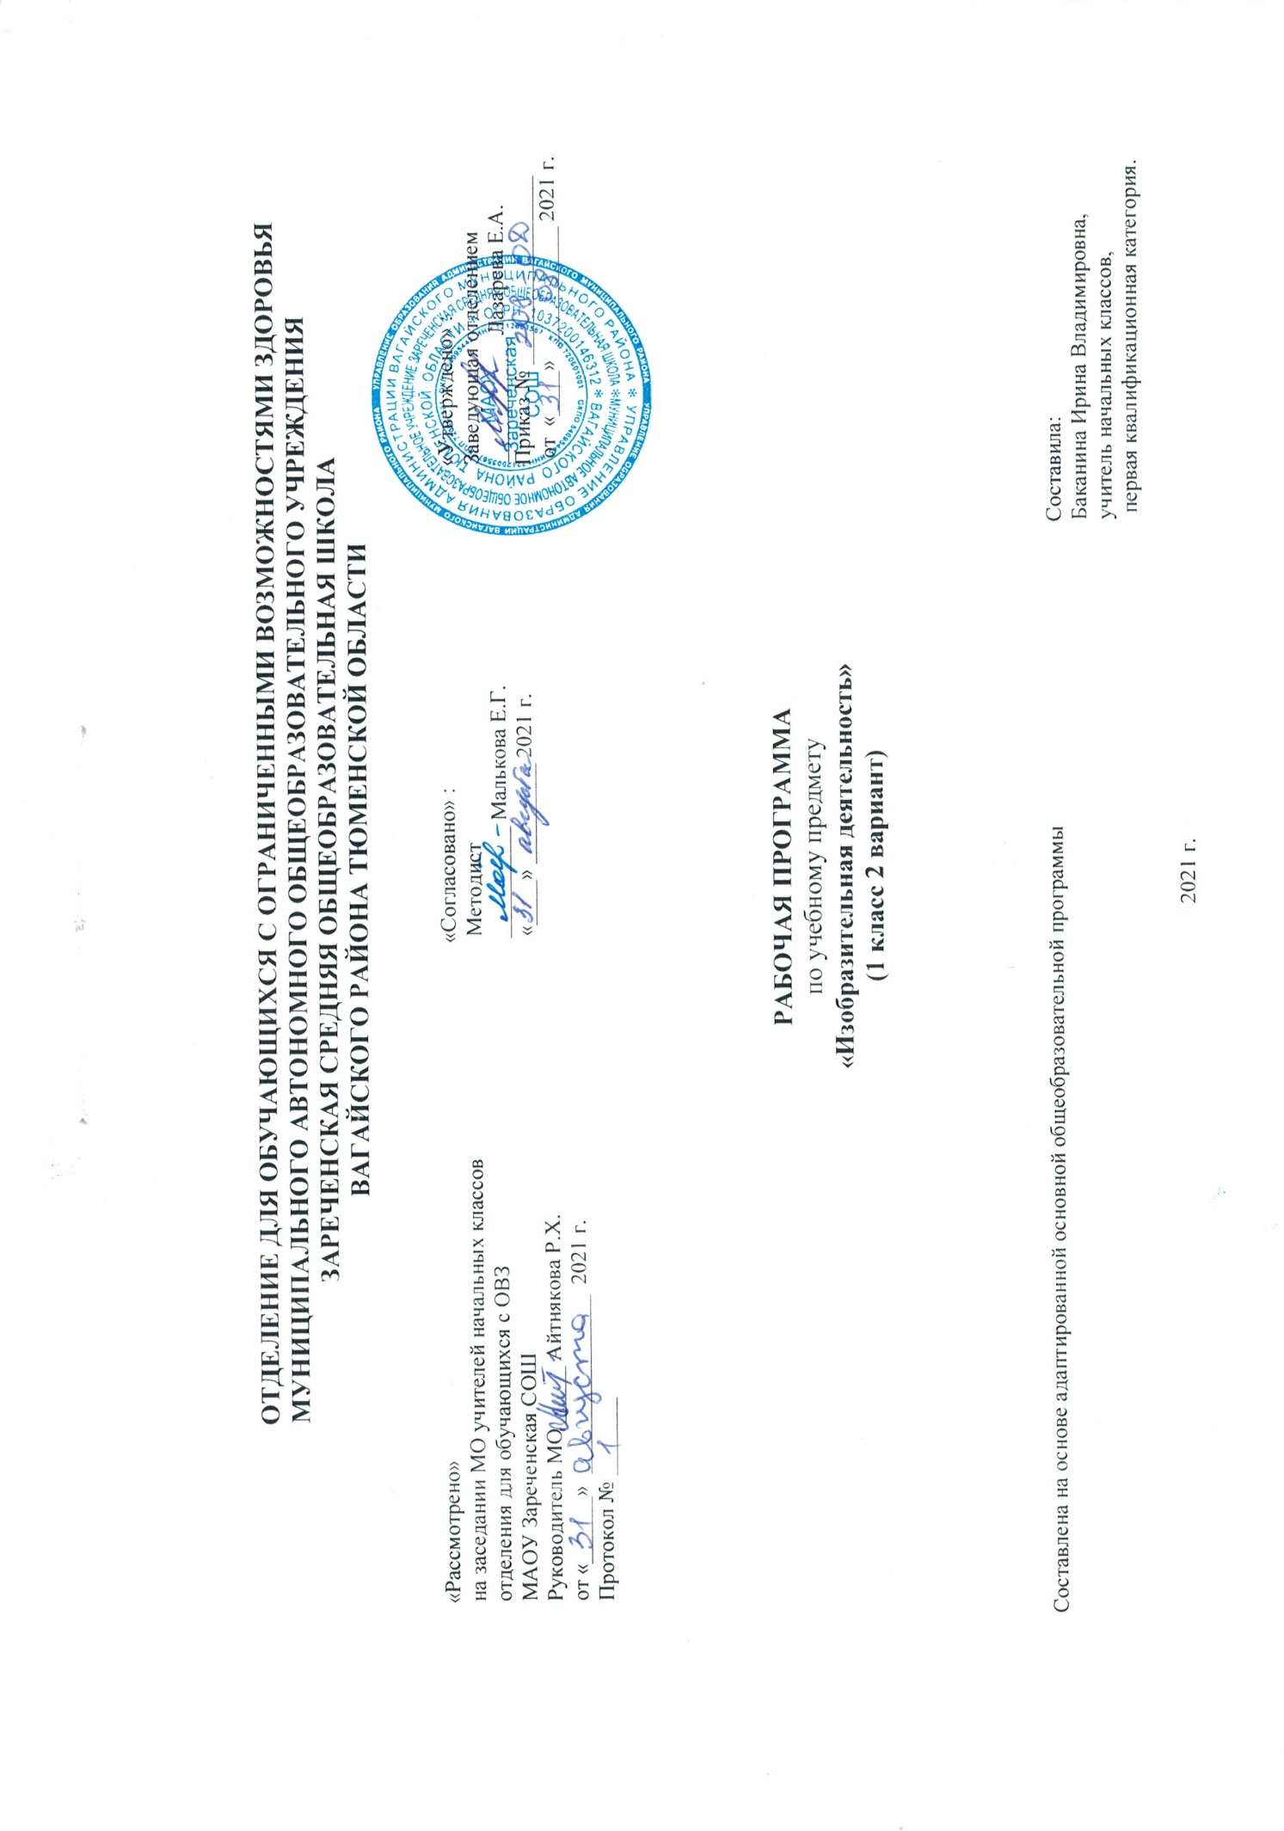
1.Пояснительная записка.
Адаптированная рабочая программа по предмету «Изобразительная деятельность» разработана в соответствии c требованиями основных нормативных документов:
- ФГОС образования обучающихся с умственной отсталостью (Приказ Минобрнауки РФ от 19.12.2014 №1599).
- АООП для обучающихся с умственной отсталостью (интеллектуальными нарушениями) вариант 2.
Изобразительная деятельность занимает важное место в работе с ребенком с умеренной, тяжелой, глубокой умственной отсталостью, с ТМНР. Вместе с формированием умений и навыков изобразительной деятельности у ребенка воспитывается эмоциональное отношение к миру, формируются восприятия, воображение, память, зрительно-двигательная координация. Особенности психофизического развития детей с ТМНР затрудняют их вхождение в социум. В процессе работы у детей формируются правильные навыки общения: доброжелательность, взаимопомощи, сопричастности к успехам или неуспеху товарища.
Целью обучения изобразительной деятельности является формирование умений изображать предметы и объекты окружающей действительности художественными средствами.
Задачи:
- развитие интереса к изобразительной деятельности;
- накопление впечатлений и формирование интереса к доступным видам изобразительного искусства;
- формирование простейших эстетических ориентиров (красиво - не красиво) в практической жизни и их использование в организации обыденной жизни и праздника;
- освоение доступных средств изобразительной деятельности: лепка, рисование, аппликация;
- развитие способности к совместной и самостоятельной изобразительной деятельности;
- формирование умений пользоваться инструментами;
- обучение доступным приемам работы с различными материалами.
2.Общая характеристика учебного предмета.
На занятиях по аппликации, лепке, рисованию дети имеют возможность выразить себя как личность, проявить интерес к деятельности или к предмету изображения, доступными для них способами осуществить выбор изобразительных средств. Многообразие используемых в изобразительной деятельности материалов и техник позволяет включать в этот вид деятельности всех детей без исключения. Несмотря на то, что некоторые дети с ТМНР не могут использовать приемы захвата кисти, карандаша, они могут создать сюжет изображения, отпечатывая картинки штампами или трафаретом. Разнообразие используемых техник делает работы детей выразительнее, богаче по содержанию, доставляет им много положительных эмоций.
3.Описание места предмета в учебном плане.
Предмет входит в образовательную область «Искусство», представлен с расчетом по 1 часу в неделю, 33 учебные недели, 33 часа в год.
Учебный план
Предмет | Кол-во часов  в неделю | 1ч | 2ч | 3ч | 4ч | год
Изобразительная деятельность | 1 | 8 | 8 | 9 | 8 | 33
4.Планируемые результаты освоения учебного предмета.
Личностные результаты:
- осознание себя как ученика, заинтересованного посещением школы, обучением, занятиями, как члена семьи, одноклассника, друга;
- основы персональной идентичности, осознание своей принадлежности к определенному полу;
- положительное отношение к окружающей действительности, готовность к организации взаимодействия с ней и эстетическому ее восприятию;
- формирование уважительного отношения к окружающим;
- готовность к безопасному и бережному поведению в природе и обществе;
- овладение начальными навыками адаптации в динамично изменяющемся и развивающемся мире;
- освоение доступных социальных ролей (обучающегося, сына (дочери), развитие мотивов учебной деятельности;
- развитие этических чувств, доброжелательности и эмоционально-нравственной отзывчивости, понимания;
- развитие навыков сотрудничества с взрослыми и сверстниками в разных социальных ситуациях, умения не создавать конфликтов и находить выходы из спорных ситуаций;
- формирование установки на безопасный, здоровый образ жизни.
Предметные результаты:
- освоение доступных средств изобразительной деятельности и их использование в повседневной жизни: интерес к доступным видам изобразительной деятельности; умение использовать инструменты и материалы в процессе доступной изобразительной деятельности (лепка, рисование, аппликация);
- способность к совместной и самостоятельной изобразительной деятельности: положительные эмоциональные реакции (удовольствие, радость) в процессе изобразительной деятельности; стремление к собственной творческой деятельности и умение демонстрировать результаты работы; умение выражать свое отношение к результатам собственной и чужой творческой деятельности;
- готовность к участию в совместных мероприятиях: готовность к взаимодействию в творческой деятельности совместно со сверстниками, взрослыми; умение использовать полученные навыки для изготовления творческих работ, для участия в выставках, конкурсах рисунков, поделок.
Метапредметные результаты:
- умение выполнять задание в течение определённого времени;
- умение выполнять инструкции учителя;
- учиться работать по предложенному учителем плану.
5.Содержание учебного предмета.
Программа предполагает работу по следующим разделам: «Лепка», «Рисование», «Аппликация».
«Аппликация».
Узнавание (различение) разных видов бумаги: цветная бумага, картон, фольга, салфетка. Узнавание (различение) инструментов и приспособлений, используемых для изготовления аппликации: ножницы, трафарет. Сминание бумаги. Сгибание листа бумаги пополам. Намазывание всей (части) поверхности клеем. Разрезание бумаги ножницами: выполнение надреза, разрезание листа бумаги. Вырезание по контуру. Сборка изображения объекта из нескольких деталей. Соблюдение последовательности действий при изготовлении предметной аппликации (заготовка деталей, сборка изображения объекта, намазывание деталей клеем, приклеивание деталей к фону).
«Лепка».
Узнавание (различение) пластичных материалов: пластилин, тесто.
Разминание пластилина. Отрывание кусочка материала от целого куска. Отщипывание кусочка материала от целого куска. Отрезание кусочка материала пластмассовым ножом. Размазывание пластилина по шаблону (внутри контура). Катание колбаски на доске (в руках). Катание шарика на доске (в руках). Сгибание колбаски в кольцо. Расплющивание материала на доске (между ладонями, между пальцами). Защипывание краев детали. Соединение деталей изделия прижатием. Лепка предмета из одной (нескольких) частей.
«Рисование».
Узнавание (различение) материалов и инструментов, используемых для рисования: краски, карандаши, фломастеры, кисти, емкость для воды. Оставление графического следа. Освоение приемов рисования карандашом. Соблюдение последовательности действий при работе с красками (опускание кисти в баночку с водой, снятие лишней воды с кисти, обмакивание ворса кисти в краску, снятие лишней краски о край баночки, рисование на листе бумаги, опускание кисти в воду и т.д.). Освоение приемов рисования кистью: прием касания, прием примакивания, прием наращивания массы. Выбор цвета для рисования. Рисование точек. Рисование (вертикальных, горизонтальных, наклонных) линий. Соединение точек. Рисование геометрической фигуры (круг, квадрат, треугольник). Закрашивание внутри контура (заполнение всей поверхности внутри контура). Штриховка слева направо (сверху вниз, по диагонали). Рисование контура предмета по контурным линиям (по опорным точкам, по трафарету, по шаблону). Дорисовывание части (отдельных деталей, симметричной половины).
6.Материально – техническое обеспечение.
-расходные материалы для ИЗО: клей, бумага (цветная, картон и др.);
-карандаши (простые, цветные), фломастеры, краски (акварель, гуашь);
-пластичные материалы (пластилин, соленое тесто);
-кисти, ножницы, штампы, трафареты, индивидуальные доски;
-натуральные объекты, изображения (картинки, фотографии, пиктограммы) готовых изделий и операций по их изготовлению;
-репродукции картин; изделия из пластилина; рабочие альбомы с материалом для раскрашивания, вырезания, наклеивания, рисования;
-компьютер, проектор.

